Lunedì 30 maggio 2022

SCIOPERO
del comparto istruzione e ricerca

Ancora una volta le dichiarazioni e gli impegni del governo presi nei confronti della scuola e sottoscritti dal Piano Nazionale di Ripresa e Resilienza (PNRR) vengono disattesi. Ai patti non seguono scelte concrete e a fronte di promesse che parlano di investimenti, di scuola al centro del Paese, troviamo TAGLI che DIMOSTRANO che la scuola ormai da oltre vent’anni è considerata un PESO per il Paese.

La scuola dell’infanzia sopravvive da anni in condizioni al limite del possibile: modelli ed orari che devono rispondere ad esigenze di frequenza degli alunni senza la necessaria diponibilità di organico.

Ora siamo di fronte ad un Decreto Legge (36/2022) che interviene in maniera pesante e scorretta in materie (salario e carriera) che sono, per ordinamento esclusiva competenza del contratto, mentre nel frattempo restano invariate ed inascoltate tutte le esigenze della scuola per poter funzionare come sistema educativo: aumento organici docenti e ATA, riduzione del numero dei bambini per classe, insufficienti le risorse per garantire il sostegno dei bambini più fragili e per le supplenze, meno burocrazia e più tempo per l’educazione nel lavoro dei docenti, superamento e stabilizzazione del precariato.

Cari genitori ci scusiamo per il disagio ma il benessere dei vostri bimbi dipende anche dal benessere di chi si occupa di loro. Speriamo anzi di avervi al nostro fianco e a sostegno delle nostre rivendicazioni come lavoratori della scuola perché sono a vantaggio di una scuola migliore per tutti.

Vogliamo una scuola a misura di bambini!
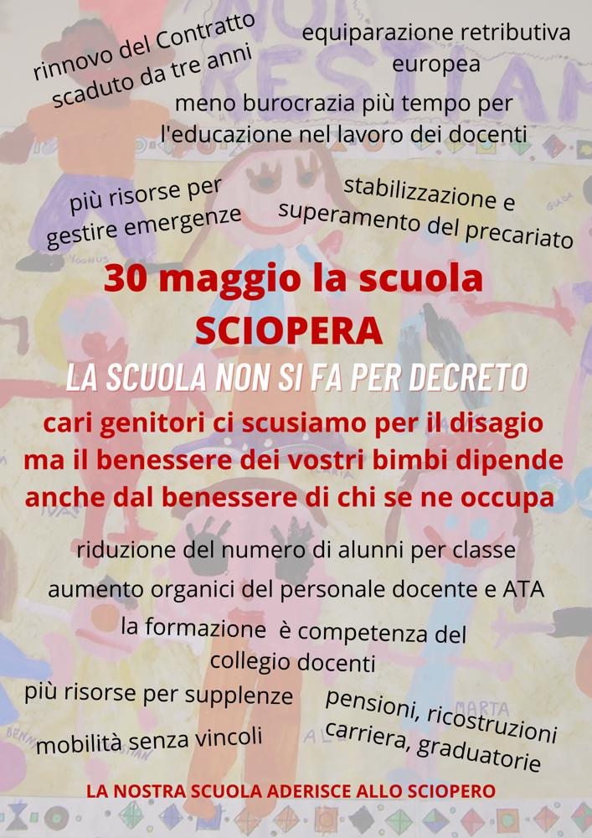
LUNEDÌ 30 GIUGNO SCIOPERO DELLA SCUOLA

Il DL 36/22 è un piano di riforma che interviene pesantemente sul lavoro dei docenti e sulla professionalità già penalizzata e provata.
- Si interviene per legge sulla formazione in servizio che è materia di competenza contrattuale
- Si promuove un sistema premiale di valorizzazione professionale selettivo e competitivo
- Si promuove e incentiva la formazione solo di una parte della categoria
- Si promuove la dimensione individuale del lavoro docente trascurando completamente la dimensione collegiale e cooperativa
- Si valorizza una sola componente della professionalità docente ovvero la formazione escludendo tutte le altre componenti che qualificano e determinano la prestazione professionale (impegno, responsabilità, esperienza)
- Si mortifica l’autonomia professionale dei docenti in materia di formazione a favore di un soggetto terzo ed estraneo
- Si utilizzano risorse già della categoria (dalla card docenti alla riduzione di organico)

VIENE STRAVOLTA L’IDEA DI SCUOLA DEMOCRATICA E INCLUSIVA
La professionalità non può essere misurata (si torna a parlare di livelli di performance, valutazione degli insegnanti, incentivi che andranno a differenziare lo stipendio).
I docenti devono lavorare alla pari senza gradazione di professionalità e non orientati alla competizione.
L’accesso alla formazione deve essere per tutti (e non solo il 40% di chi ne fa richiesta) e la scelta formativa spetta al collegio dei docenti.
SI DEMOLISCE LA SCUOLA COME COMUNITÀ EDUCANTE
Il clima educativo nelle scuole si crea con un percorso collettivo in cui tutte le figure presenti (docenti, collaboratori scolastici, assistenti amministrativi) lavorano insieme
SI SOTTRAGGONO RISORSE A DISPOSIZIONE DELLA SCUOLA
Riduzione dell’organico con un taglio nel triennio di circa 10.000 posti (altro che tempo pieno e compresenze)
Taglio card docenti per finanziare LA SCUOLA DI ALTA FORMAZIONE con supporto di Invalsi e Indire che si occuperà della formazione
SI AUMENTA L’ORARIO DI LAVORO
Sono previste attività aggiuntive da svolgere al di fuori dell’orario di insegnamento con un riconoscimento economico una tantum

L’UNICO RUOLO DEMOCRATICO E SOCIALE CHE ABBIAMO PER CONTRASTARE IL DANNO CHE SOTTENDE AL DL 36/22 (smantellare la Scuola Pubblica: non si aumentano gli stipendi, non si aumentano i finanziamenti per la scuola, si crea competizione, si complica all’estremo l’accesso al ruolo) È LO SCIOPERO.

FARE SCIOPERO IL 30 È UN ATTO DI RESPONSABILITÀ NEI CONFRONTI DEL NOSTRO PAESE.
IL 30 SCIOPERO!
CHIEDIMI
PERCHE’
LA SCUOLA NON SI FA PER DECRETO.
IL 30 SCIOPERO!
#QUESTA SCUOLA IL SCIOPERA!
NOI IL 30 SCIOPERIAMO!

E TU?????
30 MAGGIO
SCIOPERO GENERALE DELLA SCUOLA!!!
LA SCUOLA NON SI MERITA TUTTO QUESTO

SCIOPERA ANCHE TU

